Муниципальное бюджетное общеобразовательное учреждение «Средняя общеобразовательная школа №23» города Калуги

Урок английского языка в 6 классе на тему «My country»

Выполнила:
Шумилкина Елизавета Игоревна
Учитель английского языка

г.Калуга,2023 г.

Технологическая карта урока

Тема урока: My country (Моя страна)
Класс: 6
Тип урока: Комбинированный
Методы обучения: объяснительно-иллюстративный, частично-поисковый, коммуникативный
Формы работы на уроке: индивидуальная работа, фронтальная работа
Цель урока: применять во всех видах речевой деятельности новые лексические единицы по теме «Страны и национальности» и «Стороны света»
Задачи урока:
Обучающие:
- Совершенствовать навыков чтения и монологической речи.
- Формировать и совершенствование навыков аудирования.
Развивающие:
- Развивать умения применять в речевой деятельности новые лексические единицы по теме «Страны и национальности и «Стороны света».
- Способствовать развитию навыков прогнозирования и поискового чтения.
Воспитывающие:
- Воспитывать чувство уважения и принадлежности к своей стране, и уважения к другим странам и культурам.
Оборудование: учебник «Английский в фокусе» 6 класс, Ю.Е.Ваулина, Д.Дули, О.Е.Подоляко, В.Эванс, аудио-приложение к учебнику, интерактивная доска, изображения флагов различных стран, компас/модель компаса.
Планируемые результаты:
Метапредметные:
- Контролировать, корректировать и управлять своей деятельностью, проявлять инициативность и самостоятельность (регулятивные);
- Практиковать речевую деятельность в том числе через навыки сотрудничества (коммуникативные);
- Работать с информацией, учебными моделями, анализировать, обобщать, классифицировать (познавательные).
Предметные:
- Формировать языковых навыков: фонетических, орфографических, лексических, грамматических в рамках темы;
- Формировать коммуникативные компетенции: говорения через практику диалогической речи, чтения, письма, аудирования;
- В познавательной сфере: прогнозирование, работа по образцу, рефлексия самооценка учащимися.
- Формирование социокультурной осведомлённости.
Личностные:
- Формировать уважительное отношение к иному мнению, истории и культуре других народов;
- Развивать навыки сотрудничества с взрослыми и сверстниками в разных социальных ситуациях, развивать умение не создавать конфликты и находить выходы из спорных ситуаций.
Технологическая карта урока
Этап урока | Деятельность учителя | Деятельность учеников | Планируемые результаты |  | Время
 |  |  | Предметные | УУД
I.Организационно-мотивационный этап | Good morning, boys and girls!  Nice to meet you! Sit down, please. How are you today? Who is on duty today? What date is it today? Who is absent today? What is the weather like today? Thank you very much! | Предполагаемый ответ: Good morning. Nice to meet you, too. We are fine, and you?  I’m on duty today. Today is the __ of September. ____ is absent today. The weather is sunny. | Говорение (диалог этикетного характера). | Уметь оформлять свои мысли в устной форме; (Коммуникативные УУД). | 1м.
II.Актуализация знаний | Учитель проверяет выполнение индивидуального устного задания.  - Open our books on page ninth, the seventh exercise. Look at these student’s identification cards and present them to the class.  ( См. Приложения 1). | Учащиеся отвечают. Строят предложения по образцу,  используя информацию из упражнения №7, стр.9. (См. Приложение 1).  Предполагаемый ответ:  Student librarian card  Name: Anna Minaikina  Date of Birth: January 10,2011  Nationality: Russian  Address: Nikitina 81  Phone number: 89605237681 | Развитие навыков монологической речи. | Уметь оформлять свои мысли в устной форме (Коммуникативные УУД). | 7м.
III.Формулирование цели урока | - Look at the blackboard. You can see flags of different countries. Write the names of these countries in your notebooks. (См. Приложение 2).  Look at the screen and match the name of the country with its flag.  https://wordwall.net/ru/resource/4443389/countries-and-flags  (См. приложение 3).  Which is the Russian flag? What colour is it?  - Look at the picture of the first exercise. What are we going to talk about?  - Using the information from the first exercise, match the countries to the nationalities and complete our cluster. Listen and check.  -What nationality are you?  - Ex.1b p.10 Учитель объясняет задание. В качестве образца учитель описывает знакомый учащимся флаг и предлагает им угадать его.  -I`ve got a flag. It is red blue and white. It has got stars and stripes. What country does this flag belong to?  -Is it the British flag? (No, it isn`t)  -Is it the American flag? (Yes, it is) | Учащиеся составляют кластер, состоящий из изображений флагов, подписывают названия стран по памяти.  -It`s white, blue and red.  Учащиеся формулируют цель урока:  -We are going to listen, read and talk about countries and nationalities.  Выполнение задания из учебника.  - I am Russian. | Формирование социокультурной компетенции.  Способность воспроизвести фразу на ИЯ за учителем.  Способность формулировать свои мысли на ИЯ | Уметь воспринимать информацию на слух.(Познавательные УУД).  Уметь слушать собеседника, уметь отвечать на предлагаемые вопросы (Коммуникативные УУД). | 7м.
IV.Ознакомление с новым материалом и первичное закрепление | We’ve just learnt a lot of countries and their nationalities and can go travelling. Look at this picture! This thing can help us a lot during the trip. What is it?  Учитель демонстрирует компас.  Yes, it is. Where and when do people use it?  How do you think what do the letters on the compass mean?  Yes, the directions!  Учитель объясняет каждое обозначение на компасе, дети записывают название сторон света в тетрадь. Демонстрация слайда. (См.Приложение 4).  To remember all four, here is one easy way: «Never Eat Soggy Wheat!»  Write them down in your copybooks. Ready?  -Now I want you to look at the map of Chile in your student’s books.  Where is Arica situated?  Where is Valparaiso situated?  And where is Puerto Natales is situated?  Good work!  Физкультминутка. Проводит один из учеников класса.  Break!  Now let’s have a rest:  Hands up  Hands down  Hands to the sides  Hands on hips….  Зарядка для глаз:  Look left, right  Look up, look down  Look around.  Look at your nose  Look at that rose  Close your eyes  Open, wink and smile.  Your eyes are happy again  (Прием технологии здоровья сбережения). | It is a compass.  People use the compass when they are on seas and oceans or in the forest not to get lost.  Названия сторон света.  North , South, East, West.  In the North of Chile.  In the West of Chile.  In the North of Chilie.  Учащиеся выполняют физические упражнения. | - умение искать необходимую информацию в тексте,  -способность воспроизвести фразу на ИЯ за учителем; | Уметь оформлять свои мысли в устной форме (Коммуникативные УУД).Уметь выражать свои мысли в соответствии с задачами и условиями коммуникации. Слушать чужую точку зрения,уважать одноклассников. | 10м.
V. Отработка навыков прогнозирования и поискового чтения | Now, let’s speak about Chile in detail. Ex. 3, p. 10.  Приложение 5.  What is the title of the text?  Right!  Учитель предлагает обучающимся прочитать заголовок текста из учебника стр. 10 у. 3, и ответить на вопрос: What do you expect the text to be about? (Как вы думаете о чем этот текст?)  Right you are!  Now we are listening to the text.  Ученикам необходимо прочесть текст в сопровождении аудиозаписи.  https://www.youtube.com/watch?v=lhRtt_LGKwY&list=PLFJkAYdcBHHXrmXp0dxCe054HcTg2At9u&index=3  Ученики совместно с учителем составляют Mind Map (См. Приложение 6) данного текста на доске. Затем с опорой на интеллект-карту учащиеся рассказывают о Чили. (Применение технологии критического мышления).  -let's imagine that Maria invited us to visit her in Chile. To cross the border by plane we need a passport. Fill in the necessary information in the traveler's passport.  Учитель раздаёт заготовки паспорта путешественника, и ученики заполняют информацию о себе.  (См. Приложение 7) | Ученики читают заголовок текста и отвечают на вопрос.  I love Chile.  The text is about Chile and why the girl/person loves it  Обучающиеся читают текст в сопровождении аудиозаписи.  Учащиеся заполняют информацию о себе:  Name, age, gender, date of birth, nationality . | Умение прогнозировать содержание текста по заголовку,  -умение строить простое высказывание на ИЯ в соответствии с задачами и условиями коммуникации. | Составлять ответы на вопросы (Познавательные УУД).  Анализировать текст. | 10м.
VI.Подведение итогов урока. Оценивание работы учащихся на уроке.. | -It’s time to summarise all the information.  -What is the title of our lesson?  -What did you learn?  «Рефлексивный экран»  1. Сегодня я узнал… (Today I have known (about)…)  2. Было интересно… (… was interesting to me)  3. Было трудно… (…. was difficult for me)  4. Я выполнял задания… ( I did exercises …)  5. Теперь я могу… (I can …)  6. Я научился… (I have learnt to …)  7. У меня получилось …  8. Меня удивило… (…surprised me)  9. Мне захотелось… (I would like to ….) | Отвечают на вопросы учителя, анализируют работу на уроке, подводят итог.  -My country  - I learned the names of countries and their nationalities  Применение метода «снежный ком».  Ребята по кругу высказываются одним предложением, выбирая начало фразы из рефлексивного экрана на доске: |  | Уметь выделять и осознавать то, что уже усвоено.  Осуществлять самоконтроль и анализировать допущенные ошибки (Регулятивные УУД)  Способность к самооценке на основе критерия успешности учебной деятельности (Личностные УУД).  Уметь преобразовывать информацию из одной формы в другую: составлять ответы на вопросы (Познавательные УУД) | 3м.
VII.Инструктаж по выполнению домашнего задания | - Open your diaries and write down your home task:  SB p. 10 ex.5 - write a short article about your country. Use ex.3 as a model.  Заполнить паспорт путешественника своего лучшего друга/либо героя мультфильма.  The lesson is over. Good bye. Have a nice day! | Записывают домашнее задание в дневник. |  |  | 2м.

Приложение 1.
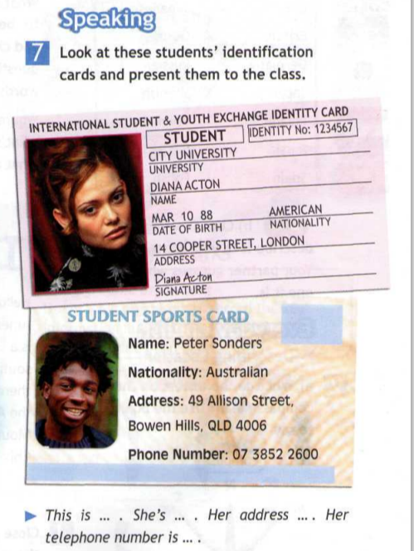
Приложение 2.
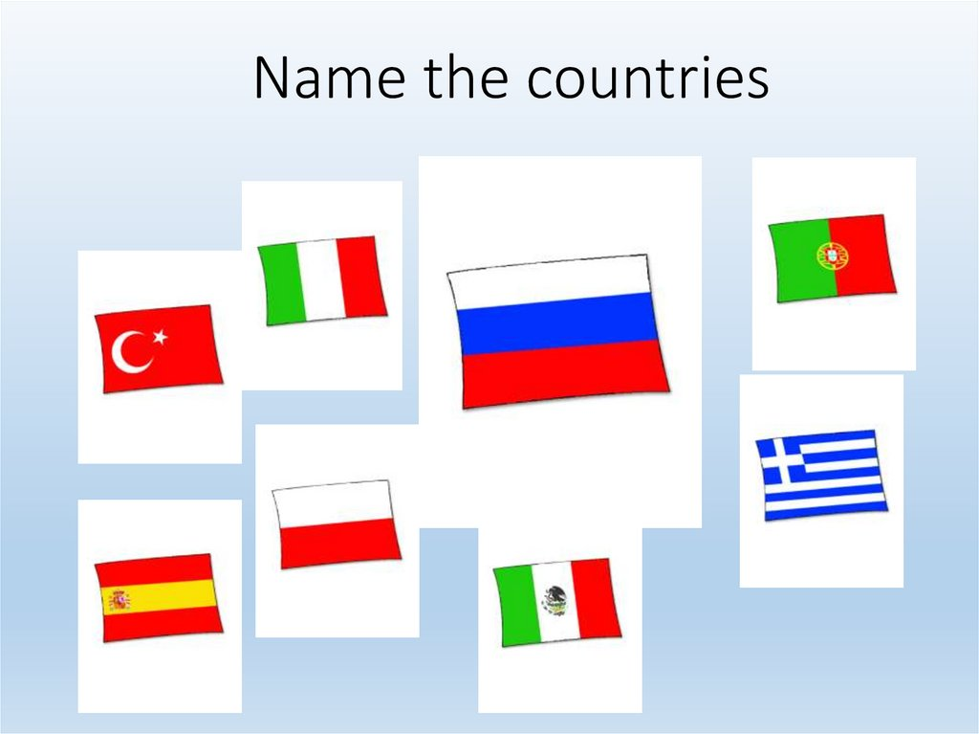

Приложение 3.
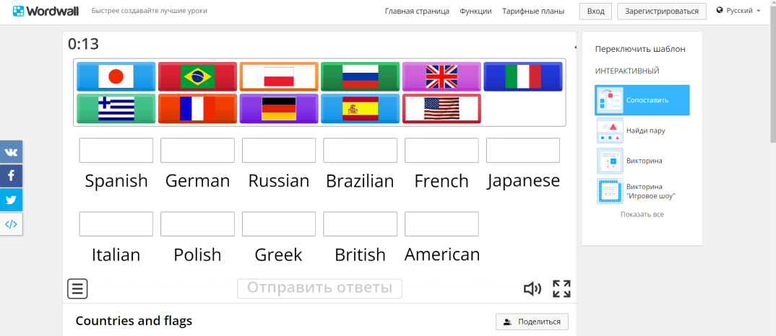
Приложение 4.
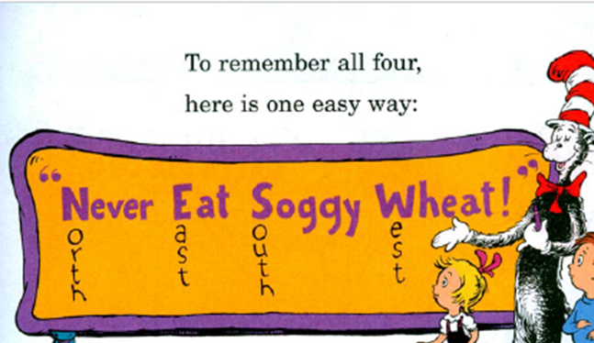
Приложение 5.
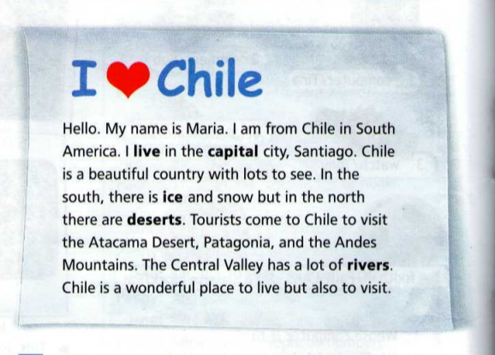
Приложение 6 . 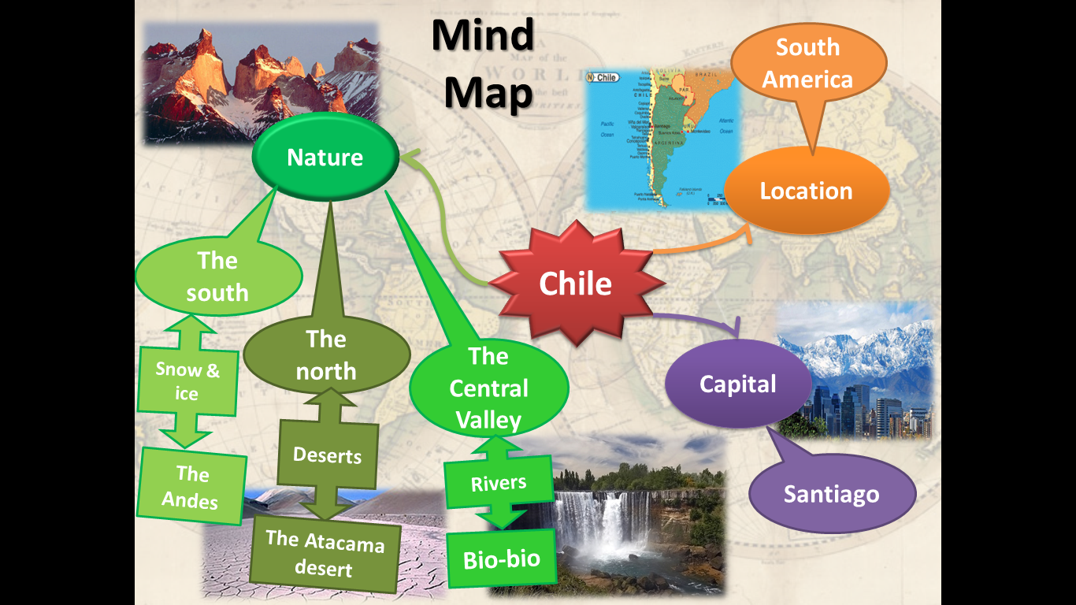
Приложение 7.
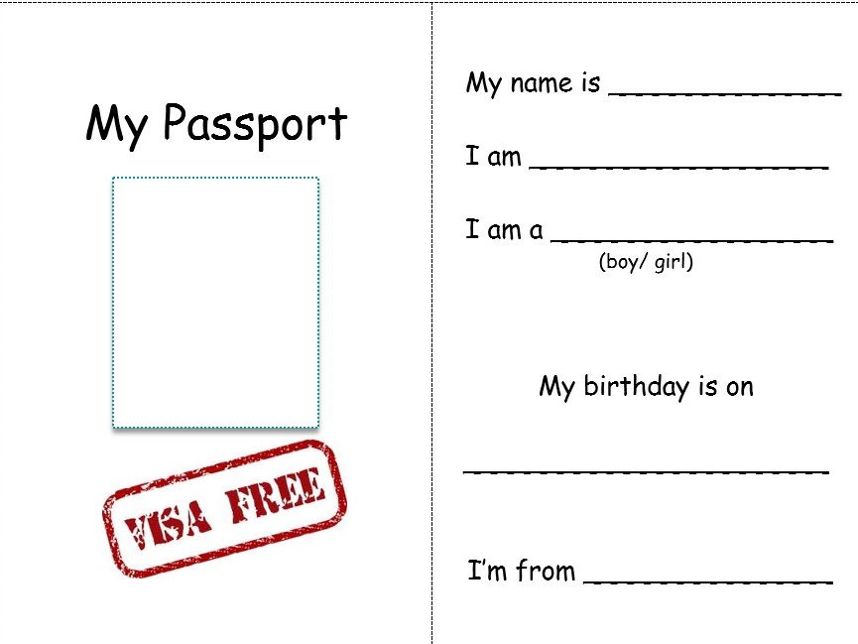
Список используемой литературы
- Ю.В. Ваулина, Дж.Дули, О.Е. Подоляко, В.Эванс серия «Английский в фокусе» 6 класс.
- О.В. Наговицына Поурочные разработки по английскому языку к УМК Ю.В. Ваулина, Дж.Дули и др. «Spotlight» 6 класс.

